ЛАБОРАТОРНА РОБОТА №15
з навчальної дисципліни «Цифрові технології в економіці та управлінні»

Тема лабораторної роботи: онлайн-платформа Skynum для роботи та управління бізнесом.
Завдання: ознайомитися з основами роботи з контрагентами на онлайн-платформі Skynum.
Необхідне програмне забезпечення: браузер Google Chrome (або інший), онлайн-платформа Skynum.

Вказівки до виконання:
1. Перейдіть на веб-сторінку Skynum за посиланням: https://skynum.ua/.
2. Виконайте «Вхід» на платформу.
3. Відкрийте меню «Налаштування» та перейдіть на вкладку «Статуси», а далі – «Контрагент».
4. Додайте нові статуси або відредагуйте список активних статусів таким чином, щоб серед них на вкладці «Контрагент» були наступні:
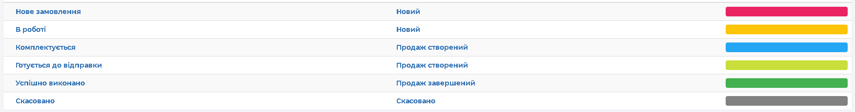
5. Відредагуйте за потребою назви наявних у списку статусів, в т.ч. їх колір і можливості переходів на інші статуси.
6. Якщо потрібно додати новий статус, натисніть «Створити», введіть його назву, виберіть підходящий стан, колір і можливі переходи на інші статуси.
Примітка: новий статус додається у 2 етапи, на кожному з яких з’являються нові поля для заповнення, що потребують збереження.
7. Зробіть скріншот списку активних статусів.
8. Відкрийте меню «Контрагенти».
9. Натисніть «+Новий контрагент».
10. Введіть дані про контрагента за зразком. Потім натисніть «Зберегти».
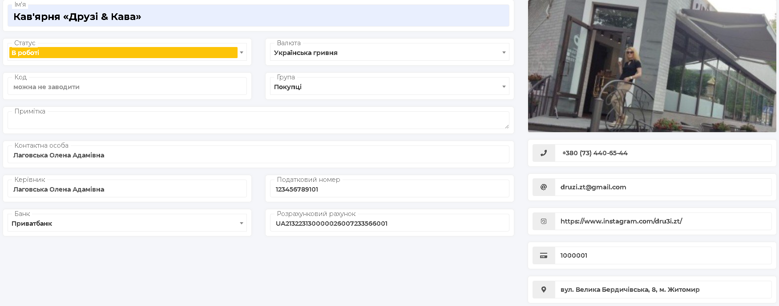
11. Самостійно додайте ще 4 контрагента. Зробіть скріншот списку контрагентів:
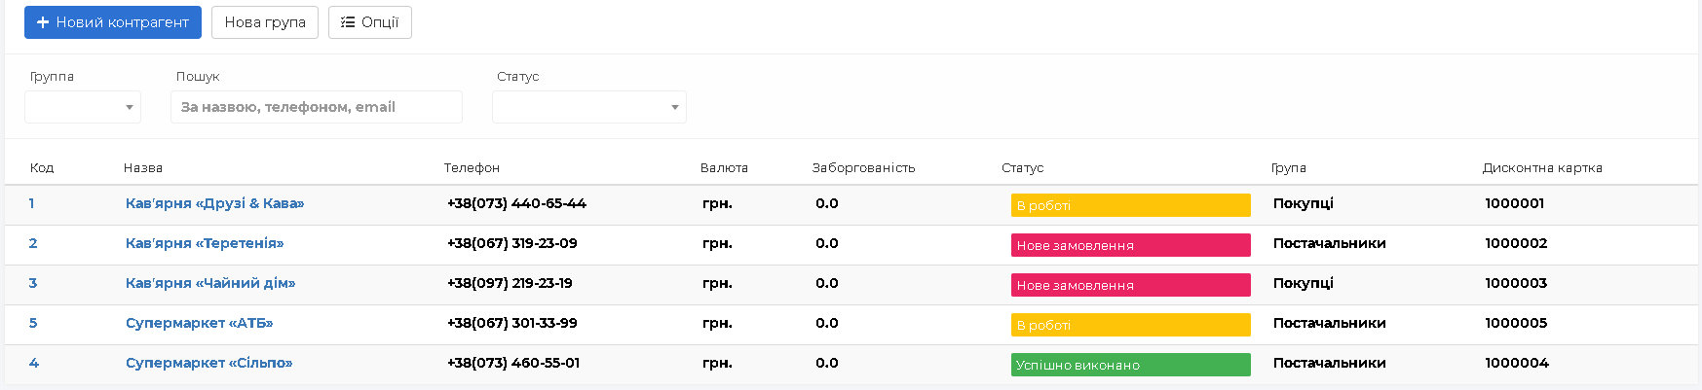
12. Щоб здати завершену лабораторну роботу № 15 на перевірку викладачу, надішліть зроблені скріншоти на електронну адресу викладача (tkachuk.viacheslav@gmail.com). У темі листа обов’язкового вкажіть ЛБ15_Прізвище_Skynum2.

